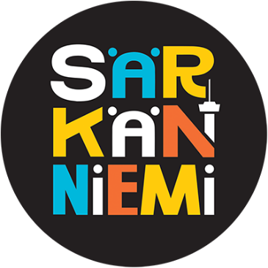

**Sisä-Suomen alue   
Me olemme liitto – Kesäpäivä Särkänniemessä** 15.6.2024 Särkänniemen huvipuisto, Tampere

Tule viettämään iloista perhepäivää Särkänniemen huvipuistoon lauantaina 15.6.   
Tervetulleita ovat kaikki Sisä-Suomen alueen jäsenet perheineen. Kello 11—12 huvipuisto on varattu yksityiskäyttöön Teollisuusliittolaisille ja heidän perheilleen.   
Rannekkeen hinta on 25 euroa / henkilö (aikuiset ja 3 vuotta täyttäneet lapset). Rannekkeella pääsee päivän aikana pituusrajat huomioiden kaikkiin Särkänniemen kohteisiin ja huvilaitteisiin.

Liput maksetaan tilauksen yhteydessä.   
Lippuja voi tilata 1.4.—7.6.   
tästä [www.lyyti.in/Me_olemme_liitto_kesapaiva_jasen_1465](http://www.lyyti.in/Me_olemme_liitto_kesapaiva_jasen_1465)

**Lisätietoja:** Sisä-Suomen aluekeskus **ira.lod@teollisuusliito.fi,** puh. 040 351 https://www.teollisuusliitto.fi/tapahtumat/me-olemme-liitto-kesapaiva-sarkanniemessa/  
Katso Särkänniemen aukioloajat [**www.sarkanniemi.fi/fi/aukioloajat**](http://www.sarkanniemi.fi/fi/aukioloajat)

**Ammattiosasto 26 tukee jäseniä maksamalla pääsylipun hinnan kaikille perheen jäsenille.**  
**Tuki maksetaan lähettämällä kuitista kopio tai valokuva sähköpostilla  
taloudenhoitajalle veera.blafield@treston.com**